# Opdracht 1

# Opdracht 2

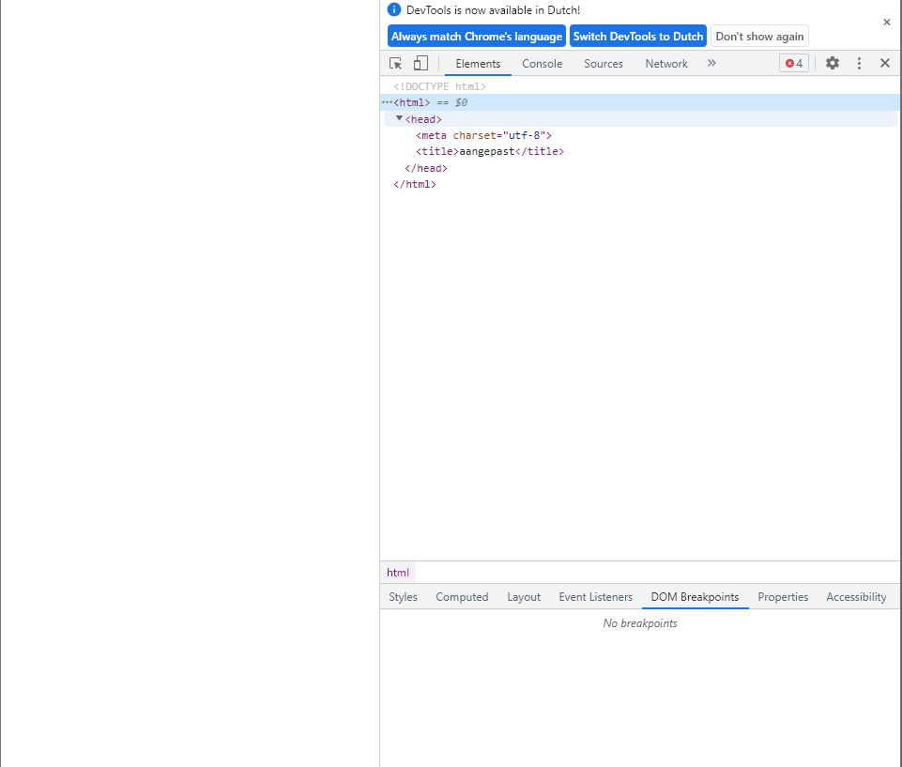

# Opdracht 3

